Федеральное государственное автономное

образовательное учреждение

высшего образования

«СИБИРСКИЙ ФЕДЕРАЛЬНЫЙ УНИВЕРСИТЕТ»

Институт космических и информационных технологий

Кафедра вычислительной техники

**РАЗРАБОТКА СПЕЦИФИКАЦИИ ТРЕБОВАНИЙ**

Преподаватель __________ В.С. Васильев

подпись, дата инициалы, фамилия

Студент КИ20-06Б, 032049673 __________ Д.А.Черных

номер группы, зачетной книжки подпись, дата инициалы, фамилия

Красноярск 2021

Содержание

**1 Разработка спецификации требований 4**

1.1 Выявление ролей и функций 4

1.2 Разработка макетов интерфейса 5

**1.2.1 Макеты интерфейса авторизации 5**

**1.2.2 Макеты интерфейса сотрудника 5**

**1.2.3 Макеты интерфейса клиента 6**

**1.2.4 Макеты интерфейса администратора 6**

1.3 Описание формата данных 7

**1.3.1 Информация о клиентах 7**

**1.3.2 Информация о пользователях 7**

**1.3.3 Информация о бумагах 8**

**1.3.4 Информация об истории инвестиций 8**

**1.3.5 Информация об истории котировок 9**

1.4 Описание поведения программы (текстовая часть диаграмм прецедентов) 10

**1.4.1 Авторизация и регистрация 10**

**1.4.3 Интерфейс клиента 11**

**1.4.4 Интерфейс администратора 11**

**1.4.6 Интерфейс сотрудника 12**

**2 Объектно-ориентированное проектирование 13**

2.1 Разработка диаграммы пригодности 13

**2.1.1 Диаграмма пригодности авторизации пользователя 13**

**2.1.2 Диаграмма пригодности регистрации пользователя 14**

**2.1.3 Диаграмма пригодности добавления пользователя 15**

**2.1.4 Диаграмма пригодности удаления пользователя 16**

**2.1.5 Диаграмма пригодности добавления счёта 17**

**2.1.6 Диаграмма пригодности покупки бумаг 18**

**2.1.7 Диаграмма пригодности вкладывания в депозит 19**

2.2 Разработка диаграммы последовательности 20

**2.2.1 Диаграмма последовательности авторизации пользователя 20**

**2.2.2 Диаграмма последовательности регистрации пользователя 21**

**2.2.3 Диаграмма последовательности добавления пользователя 22**

**2.2.4 Диаграмма последовательности удаления пользователя 22**

**2.2.5 Диаграмма последовательности добавления счёта 23**

**2.2.6 Диаграмма последовательности покупки бумаг 24**

**2.2.7 Диаграмма последовательности вкладывания в депозит 25**

2.3 Разработка диаграммы классов уровня проектирования 26

**2.3.1 Диаграмма классов 26**

# 1 Разработка спецификации требований

## 1.1 Выявление ролей и функций

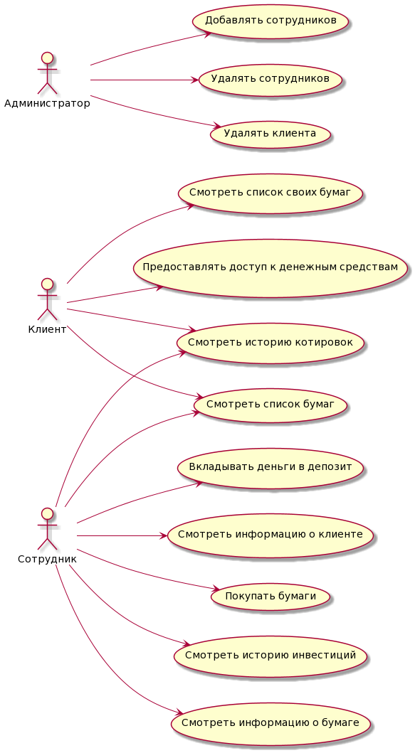

Рисунок 1 - Диаграмма прецедентов

## 1.2 Разработка макетов интерфейса

### 1.2.1 Макеты интерфейса авторизации

Для регистрации или авторизации пользователей используется макет интерфейса на рисунке 2.

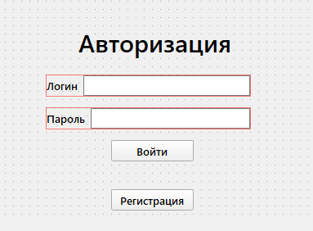

Рисунок 2 – Окно авторизации

### 1.2.2 Макеты интерфейса сотрудника

Для покупки и просмотра необходимой информации сотрудником используется макет интерфейса на рисунке 3.

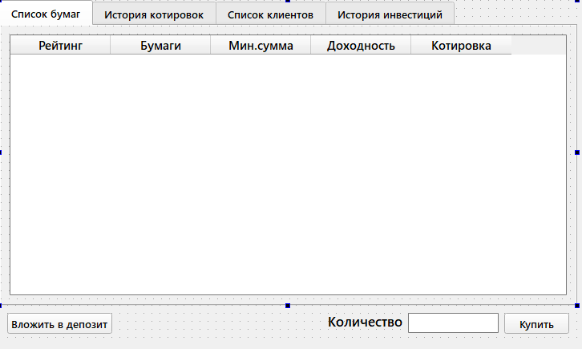

Рисунок 3 – Окно сотрудника для покупки бумаг и просмотра информации

### 1.2.3 Макеты интерфейса клиента

Для просмотра бумаг и добавления счёта на определенный период клиентом используется макет интерфейса на рисунке 4.

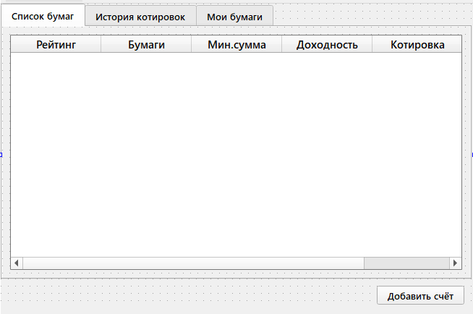

Рисунок 4 – Окно клиента

### 1.2.4 Макеты интерфейса администратора

Для добавления или удаления сотрудников, а также удаления клиентов администратором используется макет интерфейса на рисунке 5.

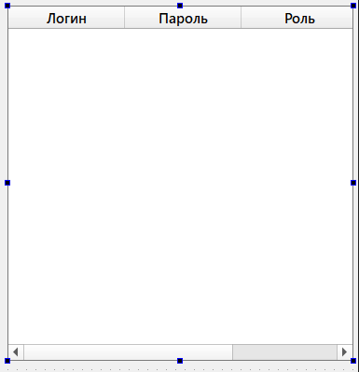

Рисунок 5 – Окно администратора

## 1.3 Описание формата данных

### 1.3.1 Информация о клиентах

Программа обрабатывает клиентов, которые хранятся в файле Список клиентов.csv и используется формат CSV.

<Предприятие >;<Вид собственности>;<Адрес>;<Телефон>;<Сумма>;<Период>

В таблице 1 приведено описание типов полей, в таблице 2 - пример данных, хранящихся в файле.

Таблица 1 - Описание типов полей файла Список клиентов.csv

|  |  |
| --- | --- |
| Поле | Тип |
| Предприятие | Строковый |
| Вид собственности | Строковый |
| Адрес | Строковый |
| Телефон | Строковый |
| Сумма | Числовой |
| Период | Дата формата день.месяц.год, время |

Таблица 2 - Пример содержимого файла Список клиентов.csv

Предприятие;Вид собственности;Адрес;Телефон;Сумма;Период

Магнит;ПАО;Краснодар,ул. Солнечная, 15/5; +7 (861) 277-45-62;23 423,00;30.09.2021,19:00

Сбербанк;ПАО;Москва,ул. Вавилова, д. 19;+ 7 (495) 957-57-31;30 423,00;30.09.2021, 19:00

Роснефть;ПАО;Москва,Софийская набережная, 26/1;+7 (499) 517-88-9940;423,00;30.09.2021, 19:00

Ростел;ПАО;Москва,ул. Гончарная, д. 30;+7 (499) 999-82-83;50 423,00;30.09.2021, 19:00

### 1.3.2 Информация о пользователях

Программа обрабатывает пользователей, которые хранятся в файле Пользователи.csv и используется формат CSV.

<Логин >;<Пароль>;<Роль>

В таблице 3 приведено описание типов полей, в таблице 4 - пример данных, хранящихся в файле.

Таблица 3 - Описание типов полей файла Пользователи.csv

|  |  |
| --- | --- |
| Поле | Тип |
| Логин | Строковый |
| Пароль | Строковый |
| Роль | Строковый |

Таблица 4 - Пример содержимого файла Пользователи.csv

Логин;Пароль;Роль

Magnit;123213;Клиент

Vova;123342;Сотрудник

Dima;234235;Сотрудник

Sberbank;314453;Клиент

### 1.3.3 Информация о бумагах

Программа обрабатывает бумаги, которые хранятся в файле Список бумаг.csv и используется формат CSV.

<Рейтинг >;<Бумаги>;<Мин.сумма>;<Доходность>;<Котировка>

В таблице 5 приведено описание типов полей, в таблице 6 - пример данных, хранящихся в файле.

Таблица 5 - Описание типов полей файла Список бумаг.csv

|  |  |
| --- | --- |
| Поле | Тип |
| Рейтинг | Числовой |
| Бумаги | Строковый |
| Мин.сумма | Числовой |
| Доходность | Числовой |
| Котировка | Числовой |

Таблица 6 - Пример содержимого файла Список бумаг.csv

Рейтинг:Бумаги;Мин.сумма;Доходность;Котировка

1;Аэрофлот;700.23;10.5%;1332.12

2;ВТБ;143.28;8.5%;1222.22

3;ГАЗПРОМ;222.22;7.2%;1003.23

4;ЛУКОЙЛ;313.54;7.2%;999.99

### 1.3.4 Информация об истории инвестиций

Программа обрабатывает инвестиции, которые хранятся в файле История инвестиций.csv и используется формат CSV.

<Клиент >;<Бумага>;<Котировка>;<Дата покупки >;<Дата продажи>;<Количество>

В таблице 7 приведено описание типов полей, в таблице 8 - пример данных, хранящихся в файле.

Таблица 7 - Описание типов полей файла История инвестиций.csv

|  |  |
| --- | --- |
| Поле | Тип |
| Клиент | Строковый |
| Бумаги | Строковый |
| Котировка | Числовой |
| Дата покупки | Дата формата день.месяц.год, время |
| Дата продажи | Дата формата день.месяц.год, время |
| Количество | Числовой |

Таблица 8 - Пример содержимого файла История инвестиций.csv

Клиент;Бумаги;Котировка;Дата покупки;Дата продажи;Количество

Магнит;Аэрофлот;1332.12;20.09.2021, 19:49;21.09.2021, 17:50;2

Сбербанк;ВТБ;1222.22;22.09.2021, 19:50;23.09.2021, 17:40;3

Роснефть;ГАЗПРОМ;1003.23;24.09.2021, 19:51;25.09.2021, 17:52;3

Ростел;ЛУКОЙЛ;999.99;21.09.2021, 19:52;22.09.2021, 17:53;4

### 1.3.5 Информация об истории котировок

Программа обрабатывает инвестиции, которые хранятся в файле История котировок.csv и используется формат CSV.

<Бумаги >;<Котировка>;<Дата>

В таблице 9 приведено описание типов полей, в таблице 10 - пример данных, хранящихся в файле.

Таблица 9 - Описание типов полей файла История котировок.csv

|  |  |
| --- | --- |
| Поле | Тип |
| Бумаги | Строковый |
| Котировка | Числовой |
| Дата | Дата формата день.месяц.год, время |

Таблица 10 - Пример содержимого файла История котировок.csv

Бумаги;Котировка;Дата

Аэрофлот;1000.22;25.09.2021, 18:38

ВТБ;900.21;25.09.2021, 18:39

ГАЗПРОМ;954.32;25.09.2021, 18:40

ЛУКОЙЛ;885.23;25.09.2021, 18:41

## 1.4 Описание поведения программы (текстовая часть диаграмм прецедентов)

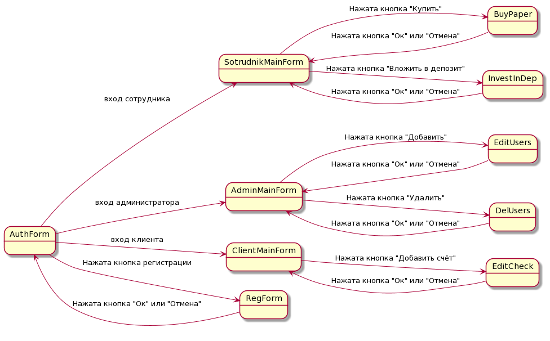

### 1.4.1 Авторизация и регистрация

**Прецедент:** авторизация пользователя

**Предусловие:** пользователь запускает программу и осуществляет вход в систему

**Основная последовательность:**

1)Открывается авторизации с полями для ввода логина и пароля

2)При нажатии кнопки “Войти” и правильно введенными логином и паролем открывается главное окно с функциями, зависящими от роли пользователя

**Альтернативная последовательность (Неправильный логин или пароль)**:

1)Открывается авторизации с полями для ввода логина и пароля

2)При нажатии кнопки “Войти” и неправильно введенными логином или паролем отображается сообщение о неправильном логине или пароле

**Прецедент:** регистрация пользователя

**Предусловие:** пользователь нажимает кнопку “Регистрация”

**Основная последовательность:**

1)Незарегистрированный пользователь жмёт на кнопку “Регистрация” в окне авторизации

2)Открывается окно регистрации

3)В окне пользователь вводит наименование предприятия, вид собственности, адрес, телефон, создаёт логин и пароль

4)При нажатии кнопки “Ок” пользователь регистрируется и возвращается в окно авторизации. При нажатии кнопки “Отмена” окно регистрации закрывается.

**Альтернативная последовательность (Если заполнены не все поля или существует пользователь с таким же логином):**

1)Незарегистрированный пользователь жмёт на кнопку “Регистрация” в окне авторизации

2)Открывается окно регистрации

3)В окне пользователь заполняет не все поля или создает занятый логин

4) При нажатии кнопки “Ок” пользователь получает сообщение о том, что не все полня заполнены или такой логин уже существует. При нажатии кнопки “Отмена” окно регистрации закрывается.

### 1.4.3 Интерфейс клиента

**Прецедент:** клиент добавляет счёт

**Предусловие:** клиент нажимает кнопку “Добавить счёт”

**Основная последовательность:**

1)В главном окне пользователь нажимает кнопку “Добавить счёт”

2)Открывается окно добавления счёта

3)Вводится клиентом номер счёта, сумма и период, по который он будет действителен

4)При нажатии кнопки “Ок” добавляется счёт и окно закрывается. Если нажата кнопка “Отмена”, то окно закрывается

**Альтернативная последовательность (Если неправильно введён счёт):**

1)В главном окне пользователь нажимает кнопку “Добавить счёт”

2)Открывается окно добавления счёта

3)Вводится клиентом неправильный номер счёта, сумма и период, по который он будет действителен

4)При нажатии кнопки “Ок” клиент получает сообщение о том, что счёт введён неправильно. Если нажата кнопка “Отмена”, то окно закрывается

### 1.4.4 Интерфейс администратора

**Прецедент:** добавление нового пользователя

**Предусловие:** нажата кнопка “Добавить”

**Основная последовательность:**

1)В главном окне администратор нажимает кнопку “Добавить”

2)Открывается окно добавления сотрудника

3)Администратор вводит пароль и логин в соответствующие поля

4)При нажатии кнопки “Ок” добавляется сотрудник и окно закрывается, а при нажатии кнопки “Отмена” окно закрывается

**Альтернативная последовательность (Если логин занят):**

1)В главном окне администратор нажимает кнопку “Добавить”

2)Открывается окно добавления сотрудника

3)Администратор вводит пароль и занятый логин в соответствующие поля

4)При нажатии кнопки “Ок” отображается сообщение о том, что такой логин уже занят, а при нажатии кнопки “Отмена” окно закрывается

**Прецедент:** удаление пользователя

**Предусловие:** администратор нажимает кнопку “Удалить”

**Основная последовательность:**

1)В главном окне администратор нажимает кнопку “Удалить”

2)Открывается окно со списком пользователей

3)Администратор выделяет необходимого пользователя

4)При нажатии кнопки “Ок” пользователь удаляется и окно закрывается, а при нажатии кнопки “Отмена” окно закрывается

### 1.4.6 Интерфейс сотрудника

**Прецедент:** покупка ценных бумаг

**Предусловие:** сотрудник покупает бумаги

**Основная последовательность:**

1)В главном окне сотрудник выделяет бумагу, вводит количество и нажимает кнопку “Купить”

2)Открывается окно со списком клиентов

3) Сотрудник выделяет необходимого клиента

4)При нажатии кнопки “Ок” совершается покупка и окно закрывается, а при нажатии кнопки “Отмена” окно закрывается

**Альтернативная последовательность (Если закончился период на выделенные денежные средства):**

1)В главном окне сотрудник выделяет бумагу, вводит количество и нажимает кнопку “Купить”

2)Открывается окно со списком клиентов

3) Сотрудник выделяет клиента, у которого закончился период

4)При нажатии кнопки “Ок” отображается сообщение о том, что период истёк, а при нажатии кнопки “Отмена” окно закрывается

**Прецедент:** вкладывание денежных средств в депозит

**Предусловие:** сотрудник вкладывает денежные средства в депозит

**Основная последовательность:**

1)В главном окне сотрудник нажимает на кнопку “Вложить в депозит”

2)Открывается окно для вложения в депозит

3)Сотрудник выбирает клиента и вводит сумму

4)При нажатии кнопки “Ок” сумма вкладывается в депозит и окно закрывается, а при нажатии кнопки “Отмена” окно закрывается

**Альтернативная последовательность (если закончился период на выделенные денежные средства):**

1)В главном окне сотрудник нажимает на кнопку “Вложить в депозит”

2)Открывается окно для вложения в депозит

3)Сотрудник выбирает клиента, у которого закончился период, и вводит сумму

4)При нажатии кнопки “Ок” отображается окно с сообщением о том, что период истёк, а при нажатии кнопки “Отмена” окно закрывается

# 2 Объектно-ориентированное проектирование

## 2.1 Разработка диаграммы пригодности

### 2.1.1 Диаграмма пригодности авторизации пользователя

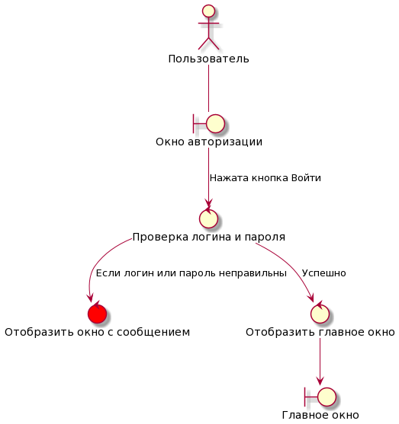

Рисунок 6 - Диаграмма пригодности авторизации пользователя

### 2.1.2 Диаграмма пригодности регистрации пользователя

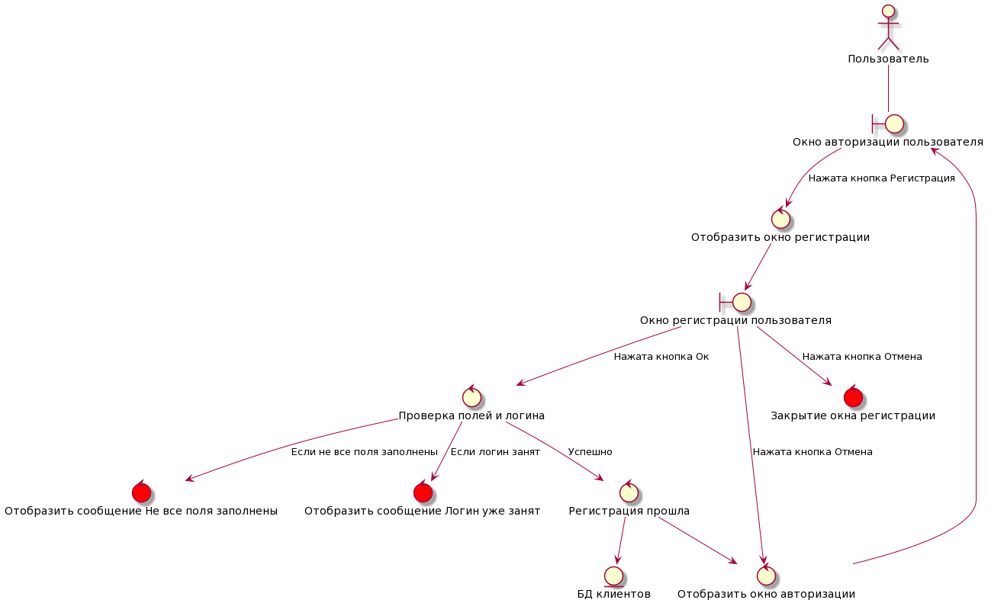

Рисунок 7 - Диаграмма пригодности регистрации пользователя

### 2.1.3 Диаграмма пригодности добавления пользователя

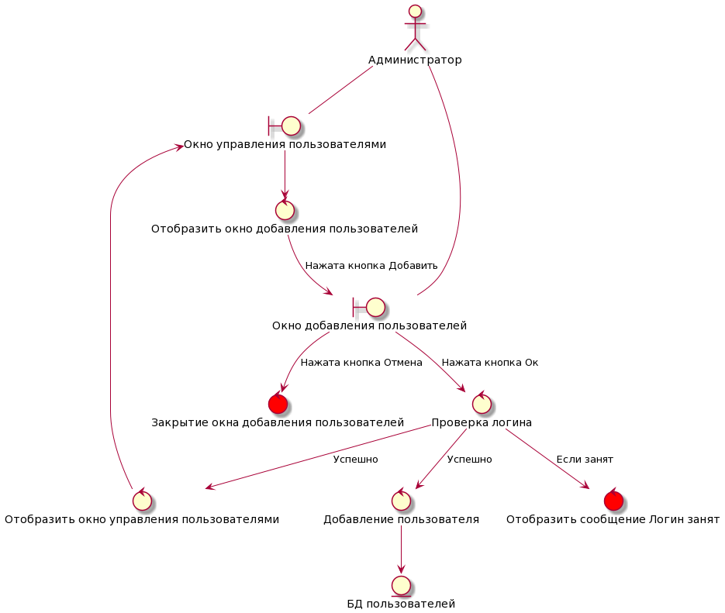

Рисунок 8 - Диаграмма пригодности добавления пользователя

### 2.1.4 Диаграмма пригодности удаления пользователя

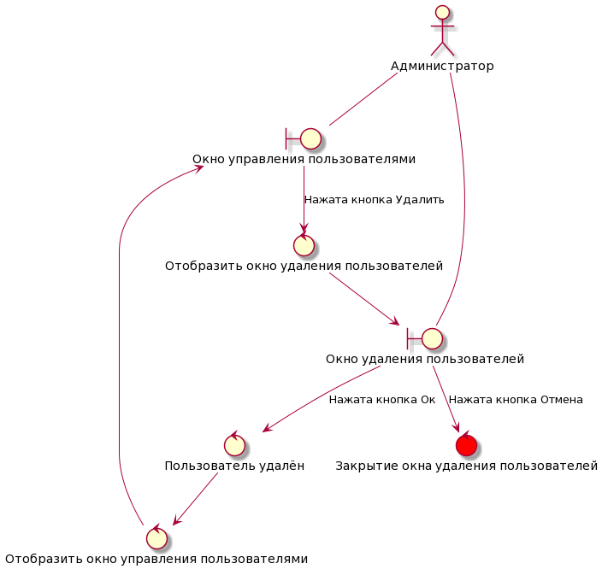

Рисунок 9 - Диаграмма пригодности удаления пользователя

### 2.1.5 Диаграмма пригодности добавления счёта

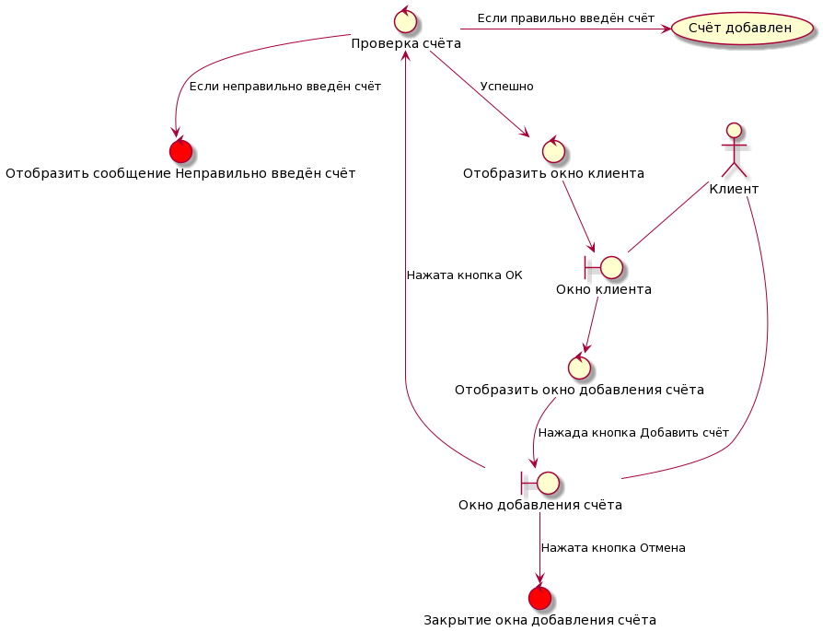

Рисунок 10 - Диаграмма пригодности добавления счёта

### 2.1.6 Диаграмма пригодности покупки бумаг

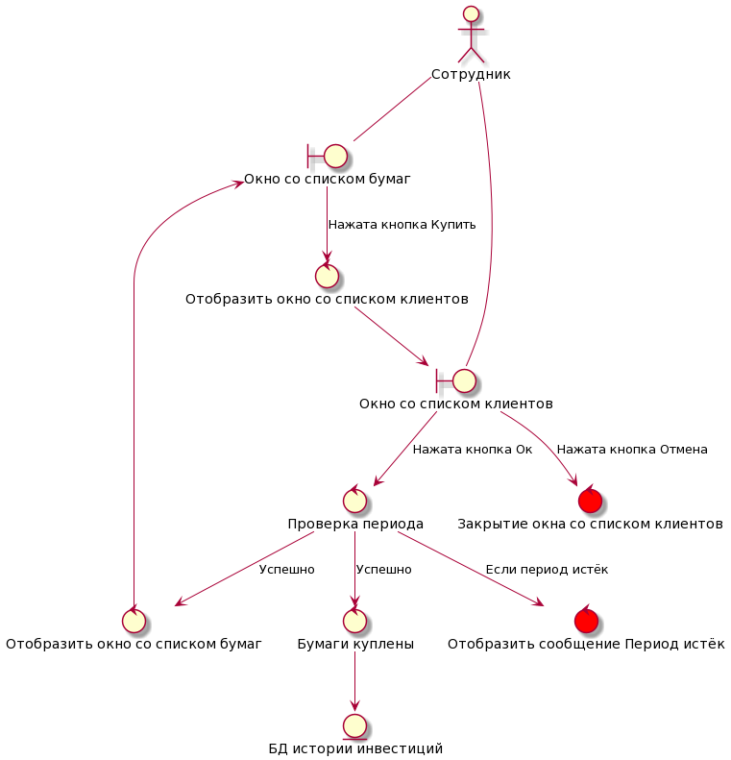

Рисунок 11 - Диаграмма пригодности покупки бумаг

### 2.1.7 Диаграмма пригодности вкладывания в депозит

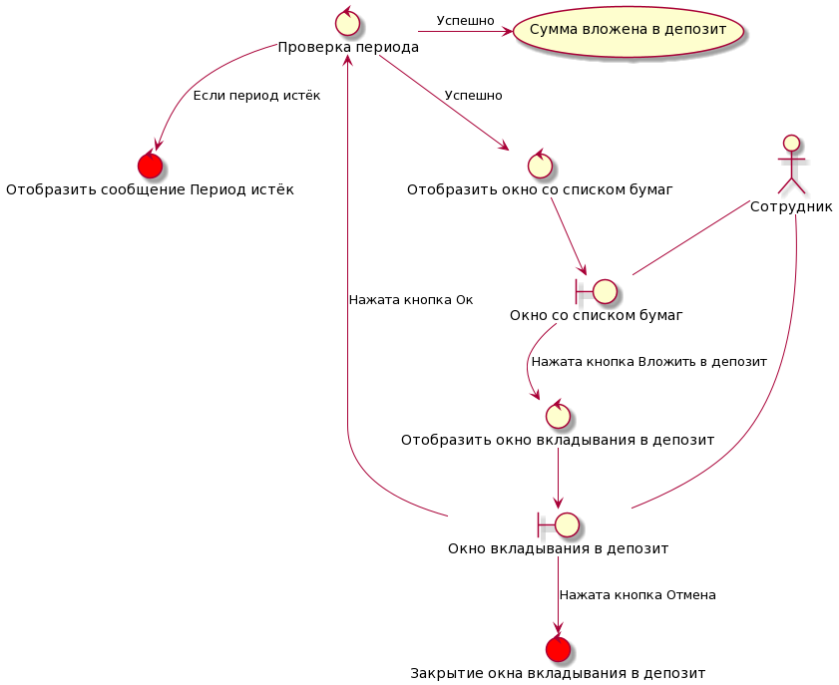

Рисунок 12 - Диаграмма пригодности вкладывания в депозит

## 2.2 Разработка диаграммы последовательности

### 2.2.1 Диаграмма последовательности авторизации пользователя

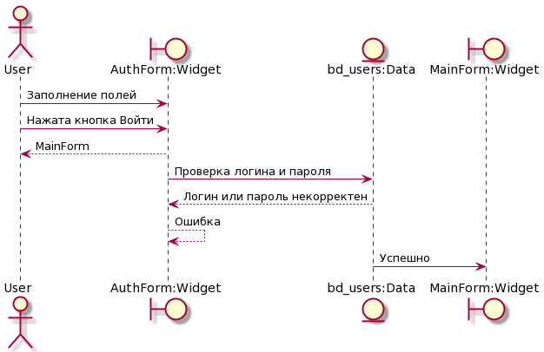

Рисунок 13 - Диаграмма последовательности авторизации пользователя

### 2.2.2 Диаграмма последовательности регистрации пользователя

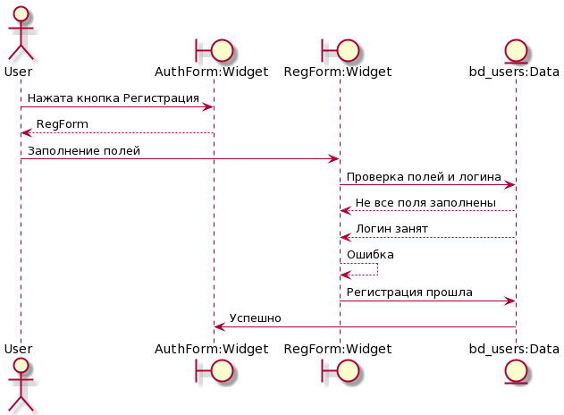

Рисунок 14 - Диаграмма последовательности регистрации пользователя

### 2.2.3 Диаграмма последовательности добавления пользователя

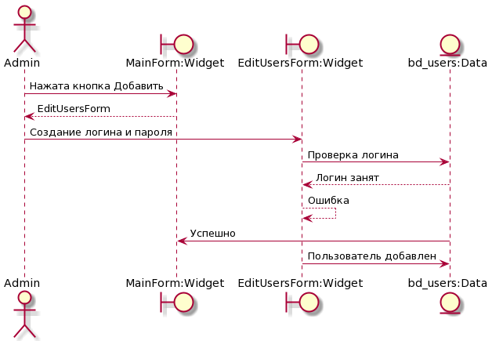

Рисунок 15 - Диаграмма последовательности добавления пользователя

### 2.2.4 Диаграмма последовательности удаления пользователя

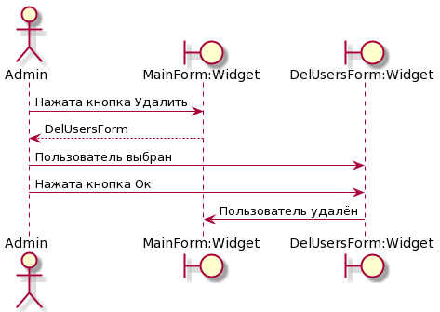

Рисунок 16 - Диаграмма последовательности удаления пользователя

### 2.2.5 Диаграмма последовательности добавления счёта

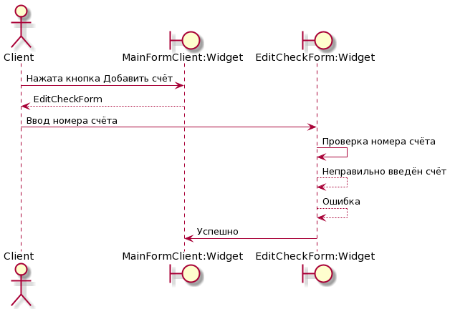Рисунок 17 - Диаграмма последовательности добавления счёта

### 2.2.6 Диаграмма последовательности покупки бумаг

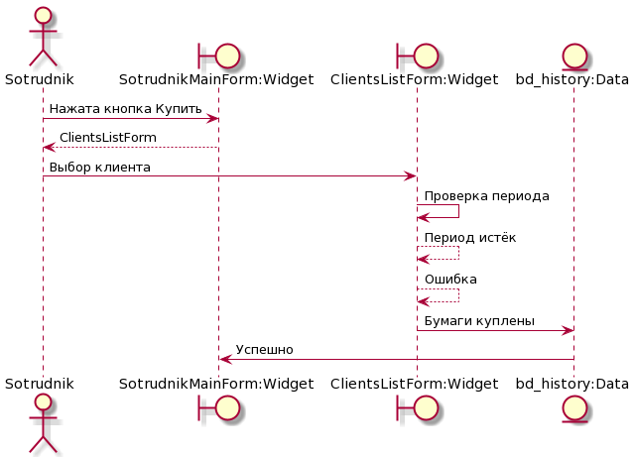

Рисунок 18 - Диаграмма последовательности покупки бумаг

### 2.2.7 Диаграмма последовательности вкладывания в депозит

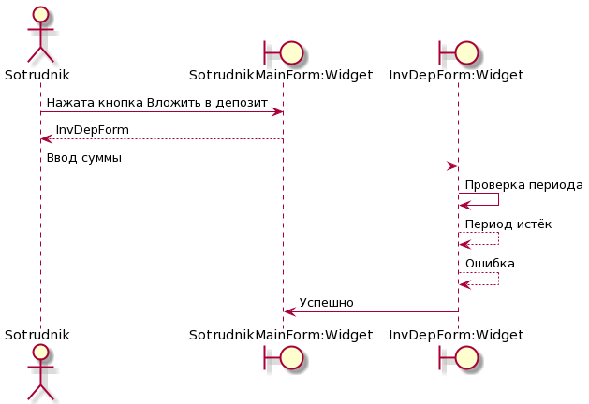

Рисунок 19 - Диаграмма последовательности вкладывания в депозит

## 2.3 Разработка диаграммы классов уровня проектирования

### 2.3.1 Диаграмма классов

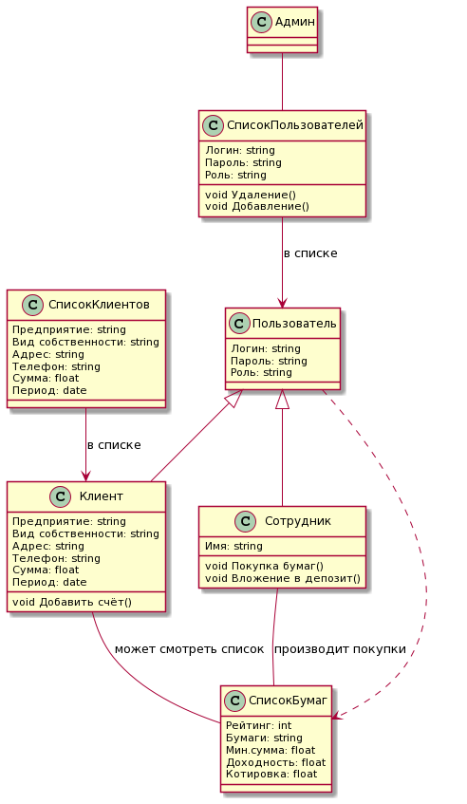

Рисунок 20 - Диаграмма классов